L E M B A R K E R J A P E S E R T A D I D I K  LKPD IPA  “Misteri Telur Terapung dan Es yang Menghilang”  Kelas VII · Fase D · Bab 2: Zat dan Perubahannya · Tema: Zat di Dapur Kita | 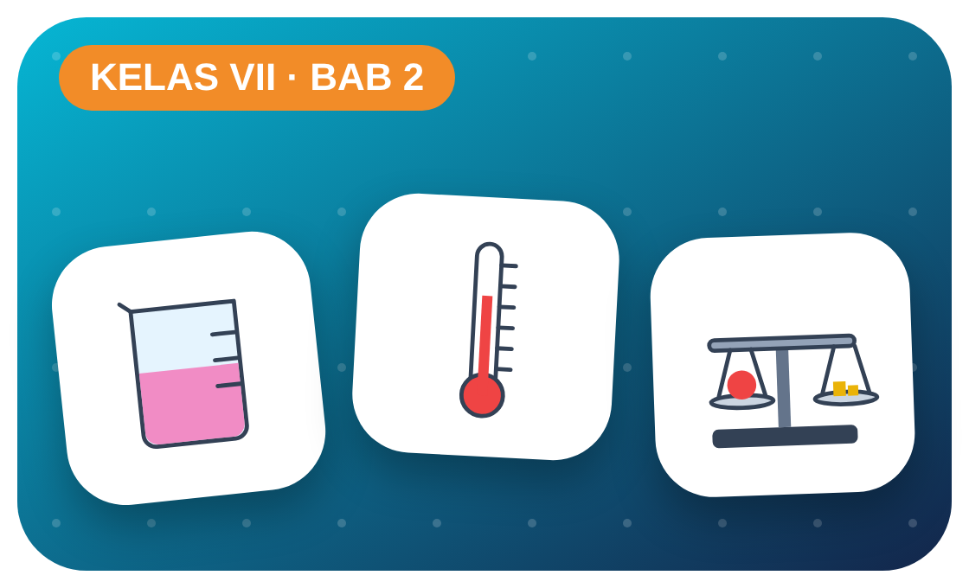

Kelompok :
Kelas : | VII / ....
Anggota : | 1.  2.  3.  4.  5.  6.

A. Petunjuk Belajar
1. Isilah identitas kelompok yang meliputi nama kelompok dan nama anggota.
2. Baca permasalahan dengan cermat, lalu jawablah pertanyaan sesuai instruksi.
3. Lakukan kegiatan sesuai langkah kerja dengan teliti dan hati-hati.
4. Diskusikan jawaban bersama kelompok, lalu kumpulkan LKPD kepada guru.

B. Capaian Pembelajaran
Murid dapat mengklasifikasikan zat berdasarkan wujud dan sifatnya, menjelaskan perubahan wujud dan perubahan fisika–kimia, serta menentukan kerapatan (massa jenis) zat.

C. Tujuan Pembelajaran
1. Mengamati perubahan wujud es menjadi air dan menjelaskannya dengan model partikel.
2. Menentukan massa jenis benda dan menjelaskan mengapa benda dapat terapung, melayang, atau tenggelam.

Tahap 1: Orientasi Murid pada Masalah

Permasalahan:
Ibu menyimpan es batu di gelas, tetapi setelah ditinggal sebentar es itu “menghilang” dan bagian luar gelas basah. Di dapur, Ibu juga merendam telur di air: telur tenggelam, tetapi setelah diberi banyak garam, telur malah terapung.
Ke mana es itu pergi, dan dari mana air di luar gelas? Mengapa garam bisa membuat telur terapung?

Tahap 2: Mengorganisasikan Murid untuk Belajar

Berkumpullah sesuai kelompok yang telah ditentukan dan diskusikan pertanyaan berikut berdasarkan permasalahan di atas.
AYO DISKUSI
1. Apakah es yang mencair termasuk perubahan fisika atau kimia? Mengapa?

2. Menurut dugaanmu, apa yang berubah pada air setelah diberi garam?

Tahap 3: Membimbing Penyelidikan Kelompok maupun Individu

Kegiatan A — Mengamati Perubahan Wujud Es

Ayo Membaca!
Zat tersusun atas partikel. Pada padat partikel rapat dan bergetar di tempat; pada cair agak renggang dan bergeser; pada gas sangat renggang dan bergerak bebas.
● Mencair: padat → cair (menyerap kalor).
● Mengembun: gas → cair (melepas kalor) — contohnya titik air di luar gelas dingin.
● Perubahan wujud termasuk perubahan fisika karena tidak terbentuk zat baru.
Alat dan bahan: gelas bening, es batu, termometer, stopwatch, tisu.
Langkah kerja:
1. Masukkan es batu ke gelas, ukur suhunya.
2. Catat suhu dan keadaan es setiap 2 menit selama 10 menit.
3. Amati dinding luar gelas, usap dengan tisu.
4. Gambarkan susunan partikel es dan air.
Tabel Pengamatan
Waktu (menit) | Suhu (°C) | Keadaan es | Dinding luar gelas
0
2
4
6
8
10
Ayo Menjawab!
1. Mengapa suhu campuran es dan air hampir tetap selama es mencair?

2. Dari mana asal titik-titik air di dinding luar gelas? Proses apa namanya?

Kegiatan B — Telur Terapung: Menentukan Massa Jenis

Ayo Membaca!
Massa jenis (ρ) adalah massa zat setiap satuan volume: ρ = m ÷ V. Benda terapung jika ρ benda < ρ zat cair, melayang jika sama, tenggelam jika lebih besar.
● Air murni: ρ ≈ 1 g/cm³.
● Garam yang larut menambah massa air tanpa banyak menambah volume → ρ air garam naik.
● Volume benda tak beraturan diukur dengan gelas ukur (V = V akhir − V awal).
Alat dan bahan: telur, gelas ukur, gelas kimia/toples, garam, sendok, neraca/timbangan dapur.
Langkah kerja:
1. Timbang telur (m) lalu ukur volumenya dengan gelas ukur berisi air (V).
2. Hitung massa jenis telur ρ = m ÷ V.
3. Masukkan telur ke 300 mL air, tambahkan garam 1 sendok demi 1 sendok sambil diaduk.
4. Catat keadaan telur setiap penambahan garam.
Tabel Pengamatan
Garam (sendok) | Keadaan telur (tenggelam/melayang/terapung) | Catatan
0
1
2
3
4
5
Ayo Menjawab!
1. Berapa massa jenis telur hasil perhitunganmu?

2. Jelaskan mengapa telur akhirnya terapung menggunakan konsep massa jenis!

Tahap 4: Mengembangkan dan Menyajikan Hasil Karya

Buat poster mini “Partikel & Massa Jenis di Dapur” berisi data, gambar model partikel, dan kesimpulan, lalu presentasikan.

Tahap 5: Menganalisis dan Mengevaluasi Pembelajaran

Refleksi Diri
Tuliskan dua contoh perubahan fisika dan dua contoh perubahan kimia yang kamu temukan di rumah!

“Dapur adalah laboratorium pertama kita — amati, tanyakan, dan buktikan!”

